Προς:

ΦΟΡΕΑΣ ΠΙΣΤΟΠΟΙΗΣΗΣ ΠΡΟΣΩΠΩΝ ΙΝΣΤΙΤΟΥΤΟΥ ΤΕΕ-ΤΜΕΔΕ (ΙΝΣΤΙΤΟΥΤΟ-ΤΕΕ-ΤΜΕΔΕ-ΦΠΠ)
Π. Πατρών Γερμανού 3-5, Αθήνα, Τ.Κ. 105 63
Τηλέφωνο: 216 002 8342 /e-mail: info@insitoutoteetmede.gr

(Συμπληρώνεται από τον/την ενδιαφερόμενο/η)

Α.1 Προσωπικά στοιχεία
Επώνυμο
Όνομα
Πατρώνυμο
Τηλέφωνα | Σταθερό |  |  | Κινητό
e-mail
Τόπος Κατοικίας
Οδός |  |  |  |  | Τ.κ.
Τίτλος σπουδών /
Εκπαιδευτικό
Ίδρυμα
ΑΦΜ
Αρ. Μητρώου στο  οικείο  Επιμελητήριο ή  Σύλλογο | Αρ. Μητρώου ΤΕΕ
 | Βιβλίο Τεχνικών Επωνυμιών ΤΕΕ
 | Άλλο:
 | Οικείος Σύλλογος / Επιμελητήριο |  | Αρ. Μητρώου
Στοιχείο  ταυτοπροσωπίας  (εναλλακτικά) | Α.Δ.Τ.
 | Αριθμός διαβατηρίου
 | Αριθμός διπλώματος οδήγησης

Σχήμα Πιστοποίησης για το οποίο επιθυμώ να λάβω μέρος στις εξετάσεις

- Εκτιμητές Μηχανολογικού Εξοπλισμού και Εγκαταστάσεων
- Εκτιμητές Ακινήτων

Προαπαιτούμενα για τους/τις υποψηφίους/ες

Τα κριτήρια ένταξης στην αντίστοιχη διαδικασία εξετάσεων είναι οι υποψήφιοι/ες προς πιστοποίηση να αποδεικνύουν την απαιτούμενη προϋπηρεσία ως:

- Διπλωματούχοι Μηχανικοί, μέλη ΤΕΕ,
- Πτυχιούχοι Μηχανικοί εγγεγραμμένοι στο Βιβλίο Τεχνικών Επωνυμιών του ΤΕΕ ή σε αντίστοιχο Μητρώο του ΤΕΕ ή στο οικείο Επαγγελματικό Επιμελητήριο
- Πτυχιούχοι οικονομικών σπουδών, μέλη του Οικονομικού Επιμελητηρίου Ελλάδας,
- Πτυχιούχοι νομικοί, μέλη Δικηγορικού Συλλόγου με έδρα εντός Ελλάδας, ή
- Πτυχιούχοι Σχολών Θετικών Επιστημών Ελληνικού ΑΕΙ ή αντίστοιχου τίτλου αναγνωρισμένου από το ΔΟΑΤΑΠ και ειδικότερα πτυχιούχοι Μαθηματικών/Εφαρμοσμένων Μαθηματικών, Πληροφορικής, Φυσικής ή Χημείας.

Επιπλέον των παραπάνω, οι υποψήφιοι στις εξετάσεις θα πρέπει να διαθέτουν τουλάχιστον τρία (3) έτη προϋπηρεσίας σχετικής με Εκτιμήσεις Ακινήτων ή Μηχανολογικών Εγκαταστάσεων και Εξοπλισμού αντίστοιχα, την οποία θα πρέπει να βεβαιώνουν προσκομίζοντας κατά την αίτηση, στο ΙΝΣΤΙΤΟΥΤΟ ΤΕΕ-ΤΜΕΔΕ-ΦΠΠ τα σχετικά παραστατικά (π.χ. Βεβαιώσεις εργοδοτών, Τιμολόγια Παροχής Υπηρεσιών ή άλλο αποδεικτικό στοιχείο: Υπόδειγμα δίνεται παρακάτω).

Τα παραστατικά αυτά θα πρέπει να αφορούν περιόδους επαγγελματικής απασχόλησης μεταγενέστερης της εγγραφής τους στο Επιμελητήριο ή ΓΕΜΗ ή Επαγγελματικό Σύλλογο, την οποία επικαλέστηκαν για την επαλήθευση της επάρκειάς τους για το παρόν Σχήμα Πιστοποίησης.

Παρακαλείσθε να προσκομίσετε μαζί με την αίτηση συμπληρωμένη και υπογεγραμμένη τα εξής επιπλέον δικαιολογητικά:

- Το δίπλωμα/πτυχίο ενός εκ των ανωτέρω ειδικοτήτων
- Το αποδεικτικό πληρωμής του παραβόλου της αίτησης και της συμμετοχής στις εξετάσεις (186 ευρώ)
- Βεβαίωση προϋπηρεσίας στο αντικείμενο της εκτιμητικής, τουλάχιστον τριών (3) ετών

*Σε περίπτωση που ο/η υποψήφιος/α επιθυμεί να λάβει μέρος στις εξετάσεις και των δύο σχημάτων («Εκτιμητών Ακινήτων» και «Εκτιμητών Μηχανολογικού Εξοπλισμού και Εγκαταστάσεων»), το παράβολο των 186 ευρώ αφορά το κάθε σχήμα ξεχωριστά

- Βεβαιώνω υπεύθυνα ότι έλαβα γνώση του ειδικού κανονισμού όπως αυτός διατίθεται στην ιστοσελίδα του ΙΝΣΤΙΤΟΥΤΟΥ ΤΕΕ-ΤΜΕΔΕ (https://institoutoteetmede.gr/episima-schimata-pistopoiisis-prosopon/)

Υπογραφή υποψηφίου/ας

………………………………

Στο παρόν δίνονται υποδείγματα τεκμηρίωσης προϋπηρεσίας των αιτούντων για συμμετοχή στις διαδικασίες του παρόντα ΕΚΠΠ, και ειδικότερα:

- Υπόδειγμα βεβαίωσης προϋπηρεσίας, η οποία παρέχεται από πιστοποιημένο Εκτιμητή, o οποίος υπογράφει είτε ως Εργοδότης του/της αιτούντα/σης είτε ως πιστοποιημένος Εκτιμητής εξουσιοδοτημένος από τον Νόμιμο Εκπρόσωπο της επιχείρησης, στην οποία απασχολήθηκε ο/η αιτών/ούσα.
- Υπεύθυνη δήλωση του/της αιτούντα/σης σχετικά με τη γνησιότητα των αντιγράφων που προσκομίζει (ειδικά για την περίπτωση που προσκομίζονται αντίγραφα τιμολογίων παροχής υπηρεσιών ή/και εκτιμητικών εκθέσεων).

Ημερομηνία……………………

Προς
Ινστιτούτο ΤΕΕ-ΤΜΕΔΕ
Φορέας Πιστοποίησης Προσώπων

Βεβαίωση Προϋπηρεσίας στον Τομέα των Εκτιμήσεων
Ο/Η……………………………….........……………………………………………¹……… βεβαιώνω με ατομική μου ευθύνη και γνωρίζοντας τις κυρώσεις που προβλέπονται από τις διατάξεις της παρ. 6 του άρθρου 22 του Ν. 1599/1986 ότι ο/η…………………...…......................................................................................²
απασχολήθηκε στην εταιρία…………………………...………………..………….³
ως εξωτερικός/εσωτερικός συνεργάτης στην εκπόνηση εκτιμήσεων
……………………………………………………………...………...……………….⁴
κατά το χρονικό διάστημα από………………… έως………………………….….…⁵
µε…………………………….………………………………………………..….…..⁶

Δηλώνω, επίσης, υπεύθυνα ότι υπάρχουν διαθέσιμα όλα τα απαραίτητα δικαιολογητικά / έγγραφα που απαιτούνται για την τεκμηρίωση της προϋπηρεσίας μου τα οποία και προτίθεμαι να επιδείξω σε περίπτωση που μου ζητηθούν από το ΙΝΣΤΙΤΟΥΤΟ ΤΕΕ-ΤΜΕΔΕ-ΦΠΠ.

Ο/Η Βεβαιών/ούσα

…….………………
(Σφραγίδα)
Και
(Υπογραφή)

- Εργοδότης του/της αιτούντα/σης ή πιστοποιημένος Εκτιμητής εξουσιοδοτημένος από τον Νόμιμο Εκπρόσωπο της επιχείρησης ή ο ίδιος ο/η αιτών/ούσα, εφόσον είναι ήδη πιστοποιημένος
- Ονοματεπώνυμο ενδιαφερομένου/ης
- Η επωνυμία της επιχείρησης
- Ακινήτων ή ΜΕΕ (Μηχανολογικών Εγκαταστάσεων και Εξοπλισμού)
- Το χρονικό διάστημα που απασχολήθηκε ο/η ενδιαφερόμενος/η στην εταιρεία
- Τύπος απασχόλησης: εξαρτημένη εργασία ορισμένου ή αορίστου χρόνου, σύμβαση έργου, σύμβαση παροχής υπηρεσιών

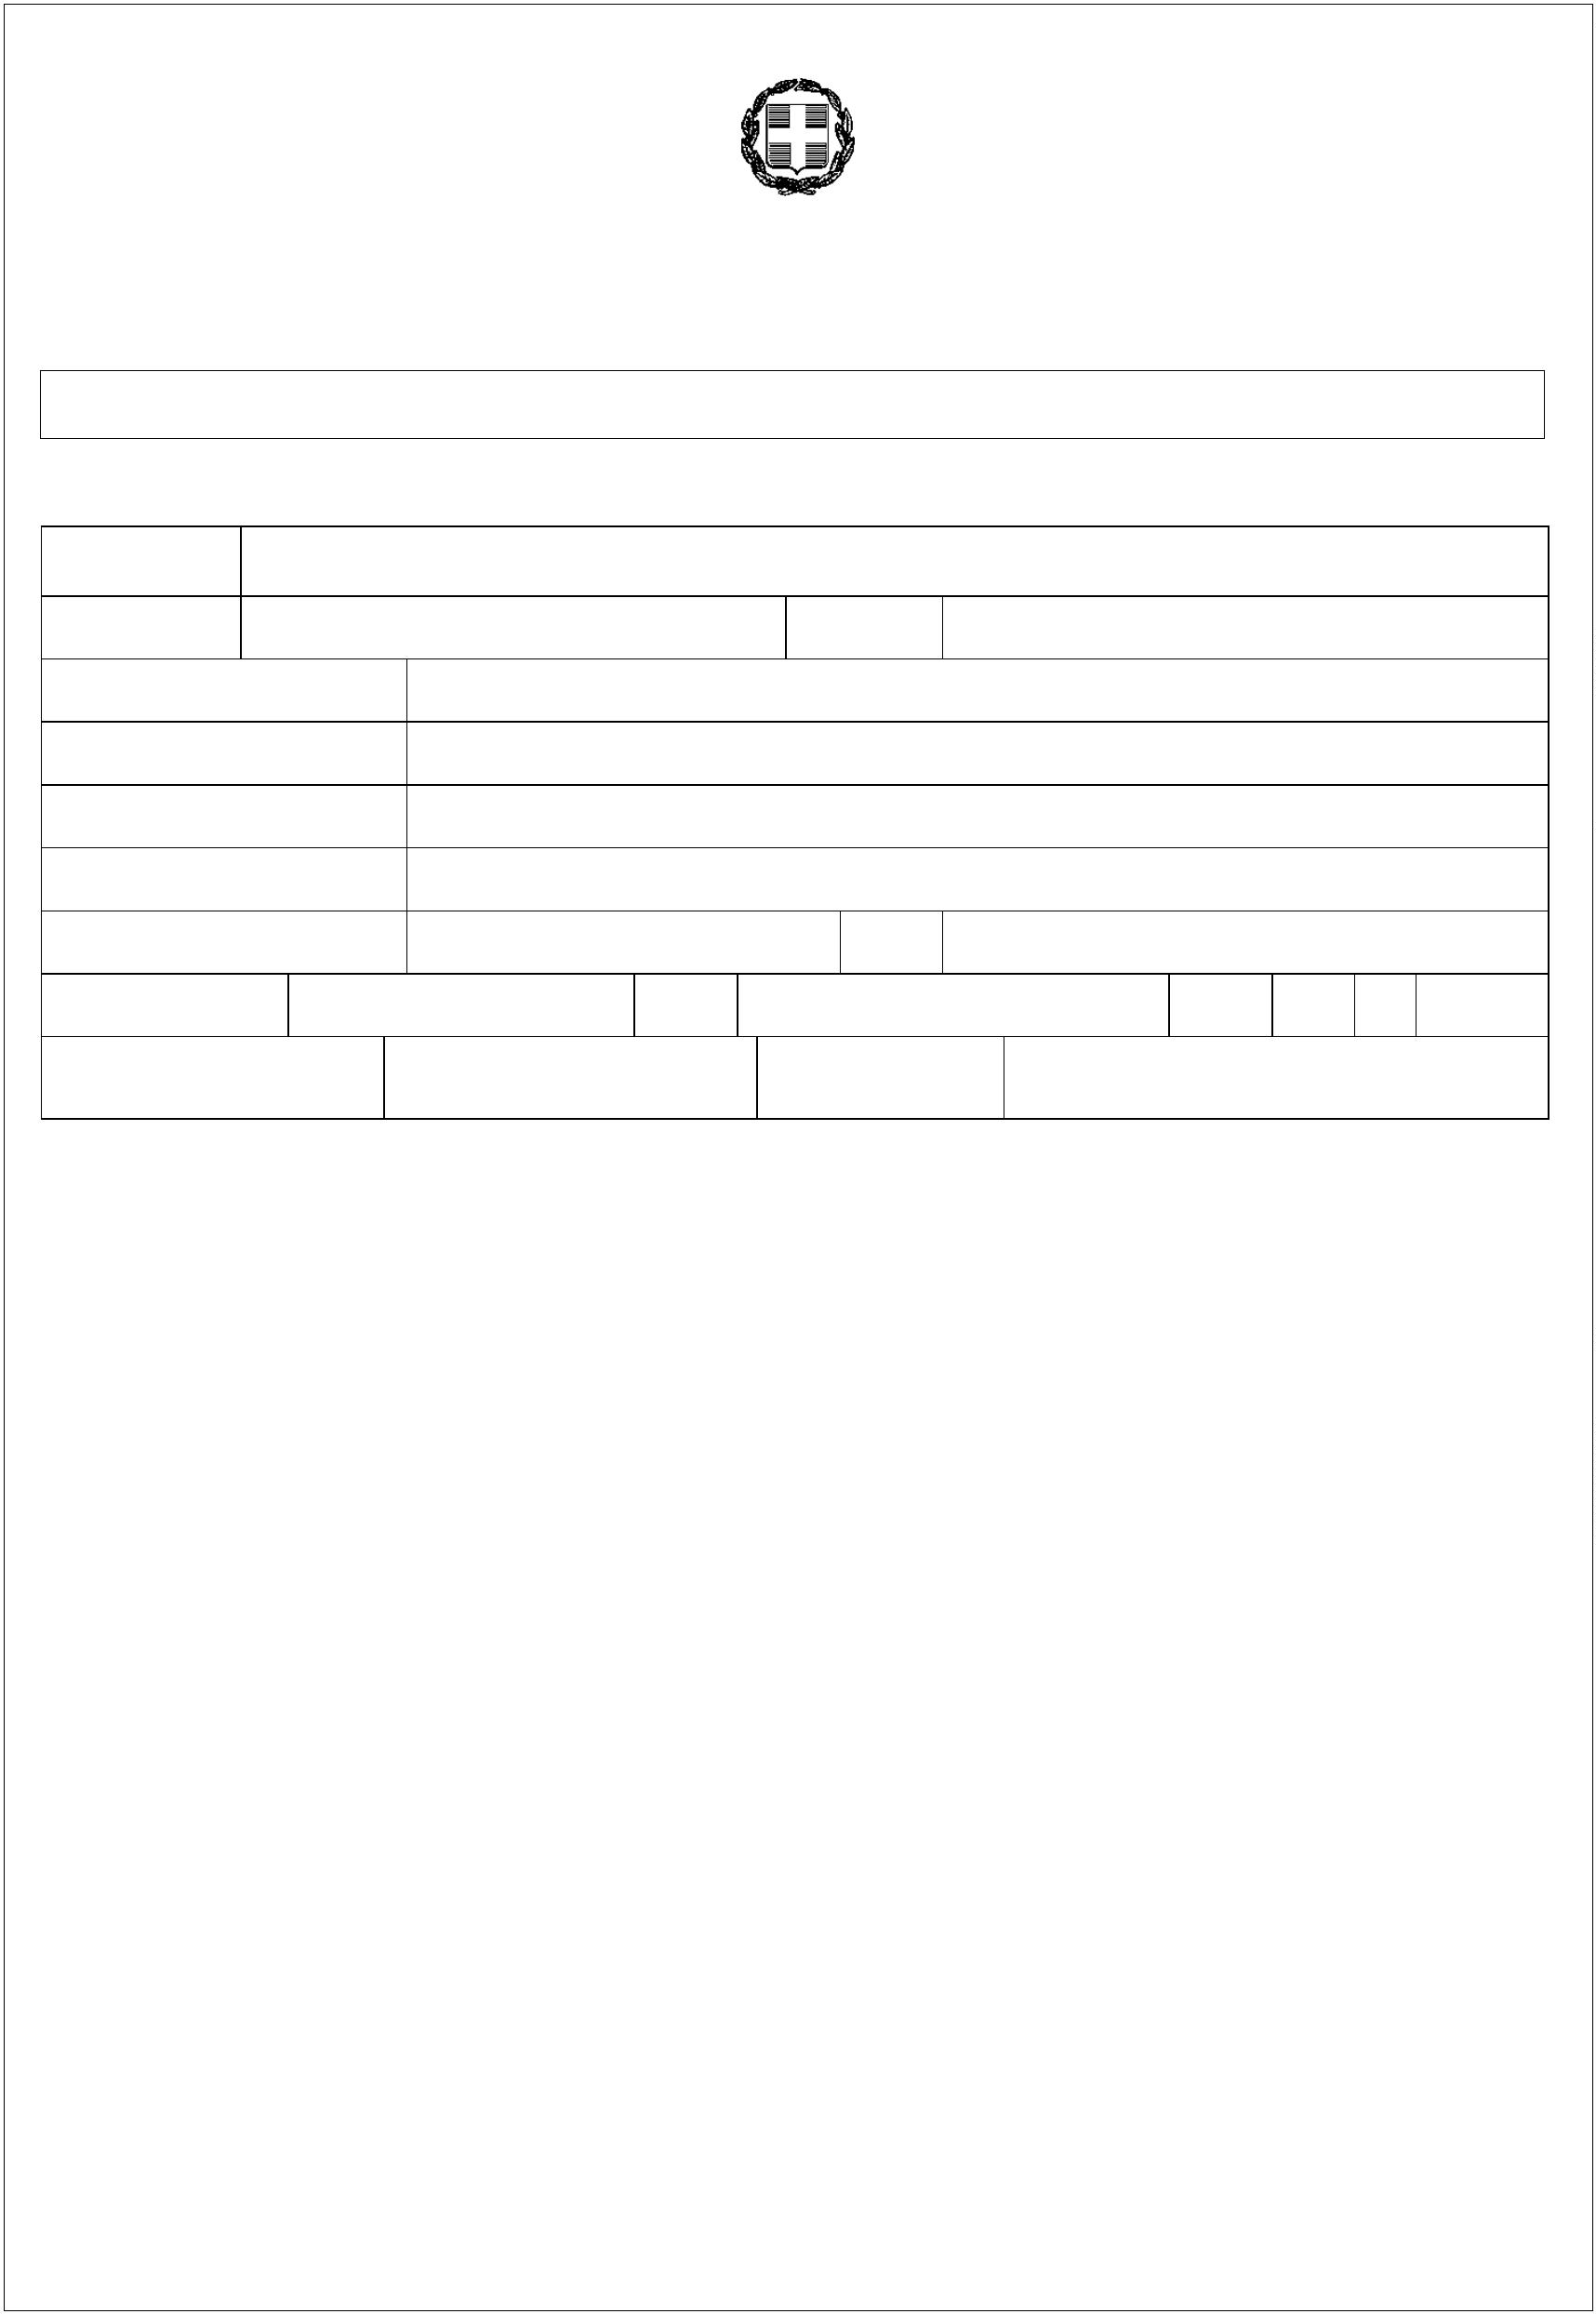

ΥΠΕΥΘΥΝΗ ΔΗΛΩΣΗ
(άρθρο 8 Ν.1599/1986)

Η ακρίβεια των στοιχείων που υποβάλλονται με αυτή τη δήλωση μπορεί να ελεγχθεί με βάση το αρχείο άλλων υπηρεσιών
(άρθρο 8, παρ. 4 Ν. 1599/1986)

ΠΡΟΣ⁽¹⁾ | ΙΝΣΤΙΤΟΥΤΟ ΤΕΕ-ΤΜΕΔΕ - ΦΟΡΕΑΣ ΠΙΣΤΟΠΟΙΗΣΗΣ ΠΡΟΣΩΠΩΝ
Ο – Η Όνομα |  |  |  |  |  | Επώνυμο
Όνομα και Επώνυμο Πατέρα
Όνομα και Επώνυμο Μητέρας
Ημερομηνία γέννησης⁽²⁾
Τόπος Γέννησης
Αριθμός Δελτίου Ταυτότητας |  |  |  |  |  |  |  |  |  |  | Τηλ.
Τόπος Κατοικίας |  |  |  |  |  |  | Οδός |  |  |  |  | Αριθ. |  |  | ΤΚ
Αρ. Τηλεομοιοτύπου (Fax) |  |  |  |  |  |  |  |  | Δ/νση Ηλεκτρ. Ταχυδρομείου  (e-mail)

Με ατομική μου ευθύνη και γνωρίζοντας τις κυρώσεις ⁽³⁾, που προβλέπονται από της διατάξεις της παρ. 6 του άρθρου 22 του
Ν. 1599/1986, δηλώνω ότι:

Τα προσκομιζόμενα στοιχεία προς την Διοίκηση του ΙΝΣΤΙΤΟΥΤΟΥ-ΤΕΕ-ΤΜΕΔΕ-ΦΠΠ για τη συμμετοχή μου στις εξετάσεις περί
πιστοποίησης Εκτιμητή Ακινήτων ή/και Εκτιμητή Μηχανολογικών Εγκαταστάσεων και Εξοπλισμού, είναι
ακριβή αντίγραφα των πρωτοτύπων.

Τα πρωτότυπα στοιχεία προτίθεμαι να τα επιδείξω όποτε αυτό ζητηθεί από την Διοίκηση του ΙΝΣΤΙΤΟΥΤΟΥ-ΤΕΕ-ΤΜΕΔΕ-ΦΠΠ .

Ημερομηνία: ……../……../ 20........
Ο – Η Δηλ

(1) Αναγράφεται από τον ενδιαφερόμενο πολίτη ή Αρχή ή η Υπηρεσία του δημόσιου τομέα, που απευθύνεται η αίτηση.
(2) Αναγράφεται ολογράφως.
(3) «Όποιος εν γνώσει του δηλώνει ψευδή γεγονότα ή αρνείται ή αποκρύπτει τα αληθινά με έγγραφη υπεύθυνη δήλωση του άρθρου 8 τιμωρείται με φυλάκιση τουλάχιστον τριών μηνών. Εάν ο υπαίτιος αυτών των πράξεων σκόπευε να προσπορίσει στον εαυτόν του ή σε άλλον περιουσιακό όφελος βλάπτοντας τρίτον ή σκόπευε να βλάψει άλλον, τιμωρείται με κάθειρξη μέχρι 10 ετών.

